Исследование композитных фотокатализаторов, полученных методом фотоосаждения платины на слоистом оксиде HCa₂Nb₃O₁₀ и его неорганическо-органических гибридах
Давыдов Н.А.¹, Силюков О.И.², Родионов И.А. ², Курносенко С.А. ², Губанова А.Г. ², Кулагина А.В. ², Зверева И.А.²
Студент, 2 курса магистратуры
¹ИТМО, передовая инженерная школа, Санкт-Петербург, Россия
²СПбГУ, институт химии, Россия
E-mail: nikita.davidov02@yandex.ru
В последние десятилетия слоистые перовскитоподобные оксиды интенсивно исследовались как эффективные фотокатализаторы для расщепления воды в целях получения водорода [1]. Во многих работах было показано, что осаждение платины на образец оксида значительно увеличивает его фотокаталитическую активность. Тем не менее, относительно немного исследований было посвящено вопросу локализации платины в слоистых оксидах: находится ли она на поверхности или в межслоевом пространстве. В настоящей работе предпринята попытка ответить на этот вопрос.
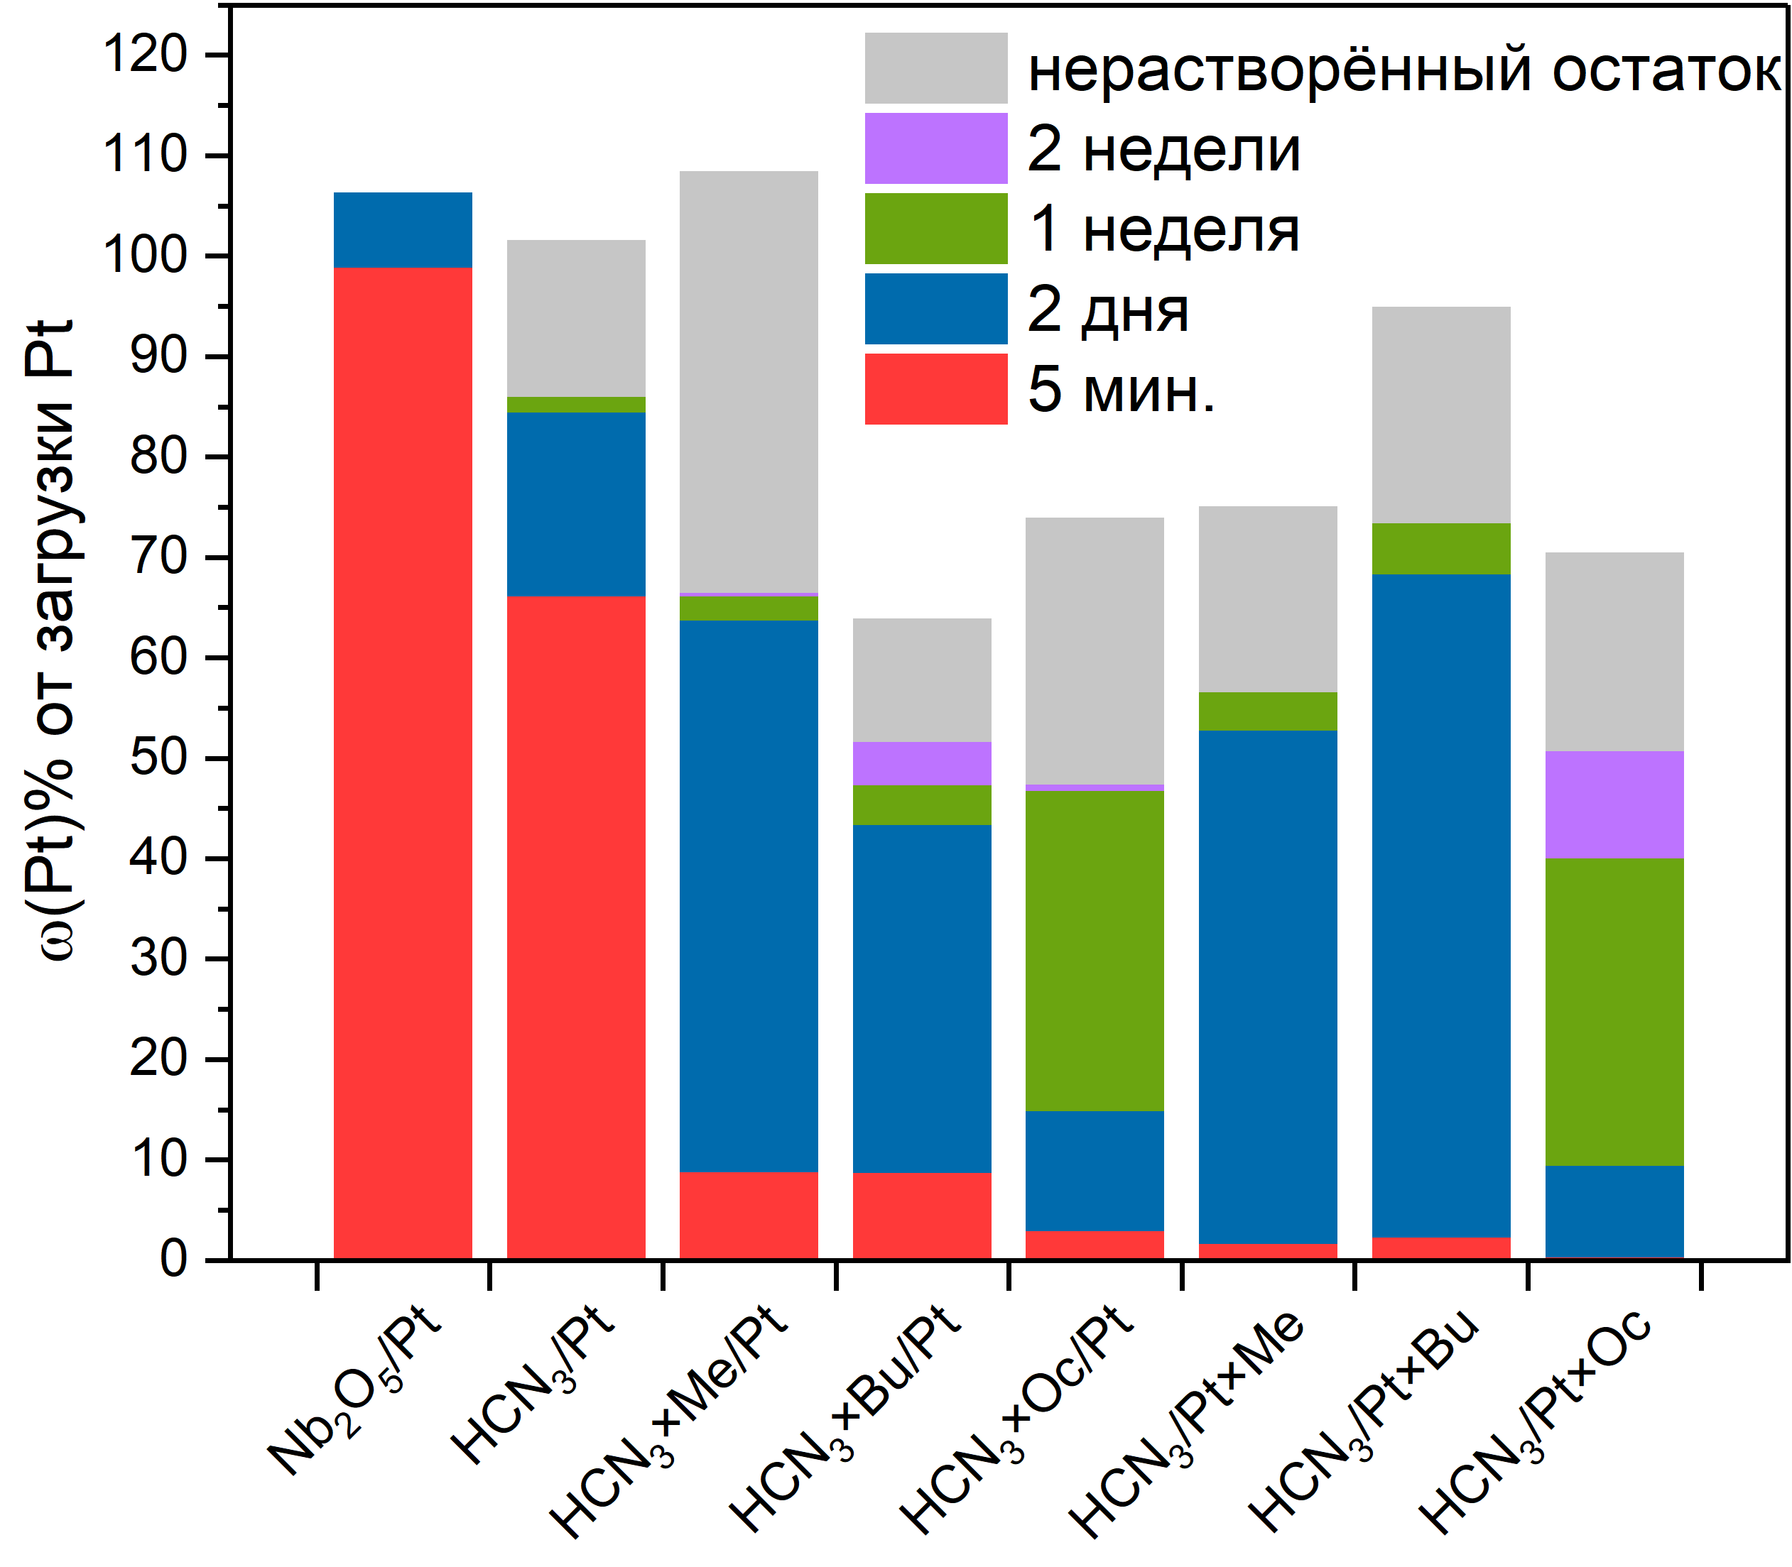
Слоистый перовскитоподобный оксид HCa₂Nb₃O₁₀ был модифицирован платиной путем фотовосстановления H₂PtCl₆, а затем подвергнут инетркаляции н-алкиламинов (R = Me, Bu, Oc). Кроме того, была приготовлена ​​другая серия образцов путем интеркаляции аминов сначала в HCa₂Nb₃O₁₀, с последующим осаждением Pt. Полученные образцы были исследованы такими методами как РФА, СЭМ, ТЭМ, ИК, КР, ТГ, CHN, АЭС, РФЭС, БЕТ, спектроскопия диффузионного отражения. Также были проведены измерения кинетики растворения Pt в ходе травления образцов царской водой, что также позволило получить дополнительную информацию о локализации платины. Помимо этого, для всех образцов была измерена фотокаталитическая активность в реакции выделения водорода из водного раствора метанола под действием УФ.
Рисунок 1. Массовые доли платины, растворенной царской водой в платинированных производных HCN₃ и HCN₃×R при комнатной температуре. Нерастворенный остаток определялся по результатам травления при 150°C

Исследование выполнено при поддержке РНФ (проект №22-73-10110-П).
Литература
- Hu Y., Mao L., Guan X., Tucker K.A., Xie H., Wu X., Shi J. Layered Perovskite Oxides and Their Derivative Nanosheets Adopting Different Modification Strategies towards Better Photocatalytic Performance of Water Splitting// Renew. Sustain. Energy Rev. 2020. Vol. 119 P. 109527

